Консультация для родителей

«Как руководить трудовой деятельностью ребенка»

Составили воспитатели

группы Монтессори 1

Васильева М. Д.

Вавилова О. П.

Полноценному воспитанию ребенка способствует труд. К признанию исключительной важности роли труда в формировании личности, люди пришли давно. С его помощью можно сформировать у детей как положительные, так и отрицательные качества личности. В труде проявляются особенности поведения ребенка – активность, стремление к самостоятельности, утверждение своих позиций и др.
Основное назначение трудовой деятельности состоит в том, чтобы формировать активную позицию детей по отношению к миру, что предполагает проявление забот о себе, об окружающих.
Трудовая деятельность многофункциональна. В процессе трудовой деятельности происходит физическое и психическое развитие детей, овладение умениями и навыками (умение работать согласованно, намечать последовательность действий и т.д.)
Основная задача семьи в области трудового воспитания – организовать деятельность ребенка, чтобы она оказала на него максимальное воспитательное воздействие.
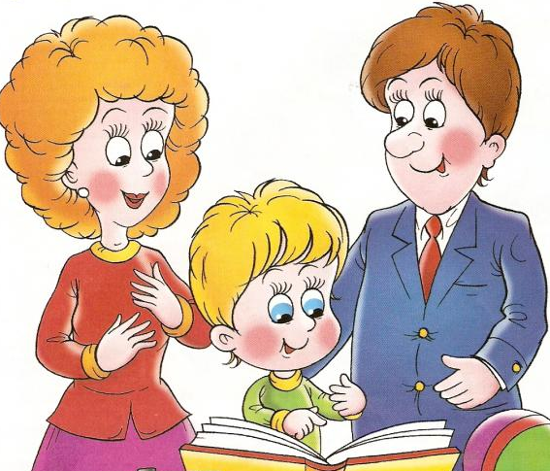
Выделяют основные принципы работы семьи в трудовом воспитании детей:
- приобщение к труду через самообслуживание;
- постепенный переход от самообслуживания к труду для других;
- постепенное расширение круга обязанностей, наращивание их сложности;
- тактичный и постоянный контроль качества выполнения трудовых поручений;
- организация обучения выполнению трудовых операций;
- формирование у ребенка уверенности в важности выполнения порученной ему работы;
- учет индивидуальных особенностей и склонностей ребенка при распределении трудовых поручений;
- поощрения прилежного выполнения поручений, проявления самостоятельности и инициативы;
- чередование труда и отдыха, а также различных видов труда в режиме.
Необходимо помочь ребенку ощутить пользу своих трудовых усилий, научить испытывать радость оттого, что его деятельность полезна окружающим.
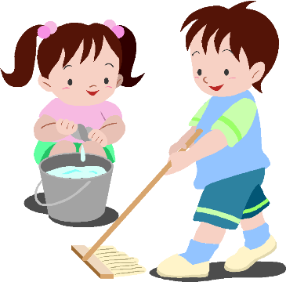
Труд для ребенка не менее привлекателен, чем игра. Можно использовать труд-игру как средство развития активности детей.
Основы трудового воспитания закладываются в семье.
В семье имеются благоприятные условия для формирования у детей трудолюбия. Это прежде всего наглядность, доступность разнообразного домашнего труда, ежедневно совершаемого взрослыми на глазах у ребенка, ощутимость результатов этого труда, возможность для ребенка систематически участвовать в этом труде, работать вместе со взрослыми. В совместной со старшими членами семьи трудовой деятельности ребенок, подражая старшим, быстрее овладевает трудовыми навыками, перенимает рациональные приемы работы. Труд вместе с родителями доставляет ребенку радость.
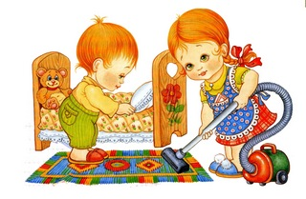
Участие в хозяйственно-бытовом труде позволяет ребенку реально ощутить свою причастность к заботам семьи, почувствовать себя членом семейного коллектива.
В семье ребенок слышит рассказы родителей о своем труде и производственной деятельности других людей.
Для того чтобы родители могли осуществлять трудовое воспитание в семье в единстве с детским садом, они должны хорошо знать, какие задачи трудового воспитания ставятся "Программой воспитания в детском саду", знать практику трудового воспитания в дошкольном учреждении.
Много дает наглядное ознакомление родителей с постановкой трудового воспитания в детском саду

Одна из форм совместной работы детского сада и семьи по трудовому воспитанию детей - привлечение их к той конкретной помощи, которую оказывают родители детскому саду: по благоустройству помещения и участка, изготовлению учебного, игрового и другого оборудования. Обычно эту работу родители выполняют в отсутствии детей и не используют ее в воспитательных целях.
Важно организовать труд родителей таким образом, чтобы дети могли не только наблюдать его, но и участвовать в нем.
Систематическая работа с родителями, единство педагогических воздействий на ребенка детского сада и семьи позволяют добиваться хороших результатов в трудовом воспитании дошкольников.

Советы родителям:
1. Будьте последовательны в своих требованиях.
2. Учитывайте индивидуальные и возрастные особенности своих детей.
3. Прежде чем поручить что-либо ребенку, покажите образец правильного выполнения поручения, научите этому своего сына и дочь, несколько раз выполните поручение совместными усилиями.
4. Не забывайте об игровых моментах в трудовом воспитании детей.
5. Учите ребенка уважать труд других людей, бережно относится к результатам их трудовой деятельности. Рассказывайте детям о своей работе, своих друзей.
6. Чаще поощряйте ребенка за самостоятельность, инициативу,
качество выполненной работы
7. Тактично оценивайте результаты труда ребенка.

